

厦门大学化工基础实验
实验报告

实验名称：串联反应器停留时间分布的测定
姓 名： 陈丽娇
学 号： 37420222204290
组 别： A3
同组人员： 张智翔
实验时间 ： 2024 年 12 月 3 日

一、实验目的
- 通过实验了解停留时间分布测定的基本原理及实验方法。
- 了解物料流经搅拌釜反应器时停留时间分布的规律及其影响因素。
- 掌握停留时间分布的统计特征值的计算方法。
- 学会用理想搅拌釜反应器的串联模型来描述实验系统的流动特征。

二、实验原理
- 停留时间分布测定的方法：
停留时间分布测定所采用的方法主要是示踪响应法（应答技术）。即在反应器入口以一定的方式加入示踪剂，然后通过测定反应器出口处示踪的浓度的变化，间接描述反应器内流体的停留时间，常用示踪剂的加入方法有脉冲输入、阶跃输入和周期输入，本实验采用脉冲输入法。脉冲输入法是在极短的时间内，将示踪剂从系统入口处注入进口物料，注入的示踪剂量应不影响进口物料原有流动特性，在反应器出口检测示踪剂浓度随时间的变化曲线。通过对进入反应器的示踪剂做物料衡算：
$$VC\left(t\right)dt=ME\left(t\right)dt$$
V为进口物料流量、M为示踪剂加入总量。
假设加入的示踪剂全部从反应器出口流出，则：

$$M=\int_{0}^{∞}{VC\left(t\right)dt}$$
由于实验在稳态下进行，进口体积流量V为常数，故停留时间分布密度函数"E(t)"可通过下式计算：
$$E\left(t\right)=\frac{VC(t)}{M}=\frac{C(t)}{\int_{0}^{∞}{C\left(t\right)dt}}$$
由停留时间分布函数的定义，分布函数F(t)可通过下式计算：

$$\text{F(}t\text{)}=\int_{0}^{t}{E\left(t\right)dt}$$
类似地，可计算平均停留时间和方差这两个统计特征值。
- 示踪剂的选择
- 与流体完全互溶
- 加入后不影响流动状态
- 不被反应器表面及反应器内固体填充物吸附
- 检测信号为光，电信号等容易直接分析或采集数据示踪剂浓度很低时也能检测（灵敏度)

三、实验装置、流程与注意事项
- 实验装置：
- 装置一：
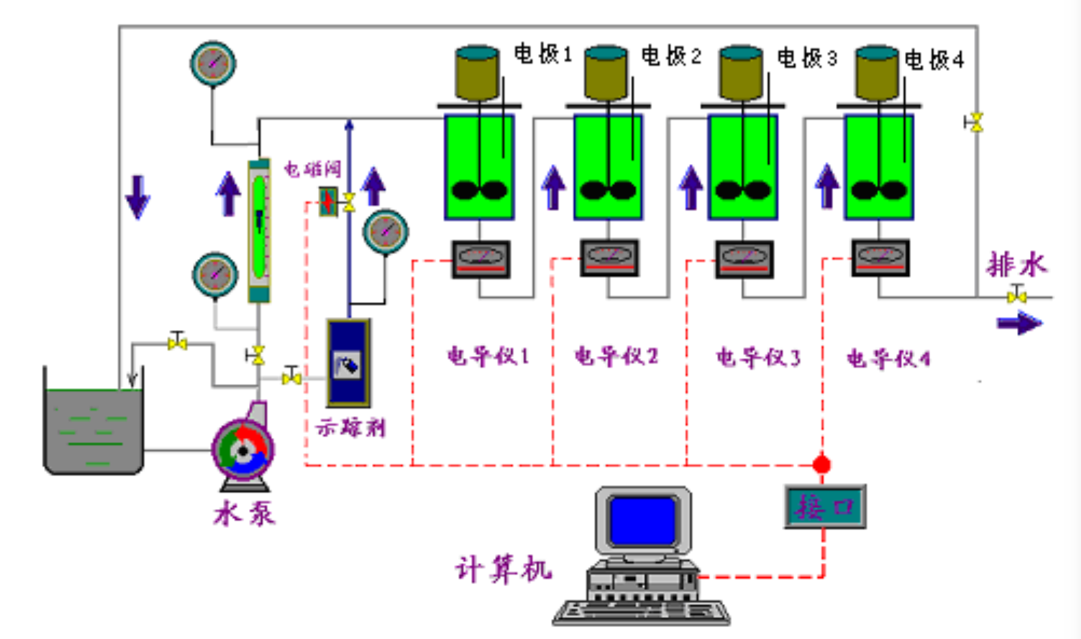
图 1 装置一示意图

反应器为有机玻璃制造的搅拌釜，共有四个釜串联在一起。示踪剂为氯化钾水溶液，由计算机控制电磁阀将示踪剂注入。每个搅拌釜出料均接有电导率仪，可在线测量出口水溶液的电导率变化，进而从电导率计算得出示踪剂的浓度变化。
- 装置二：

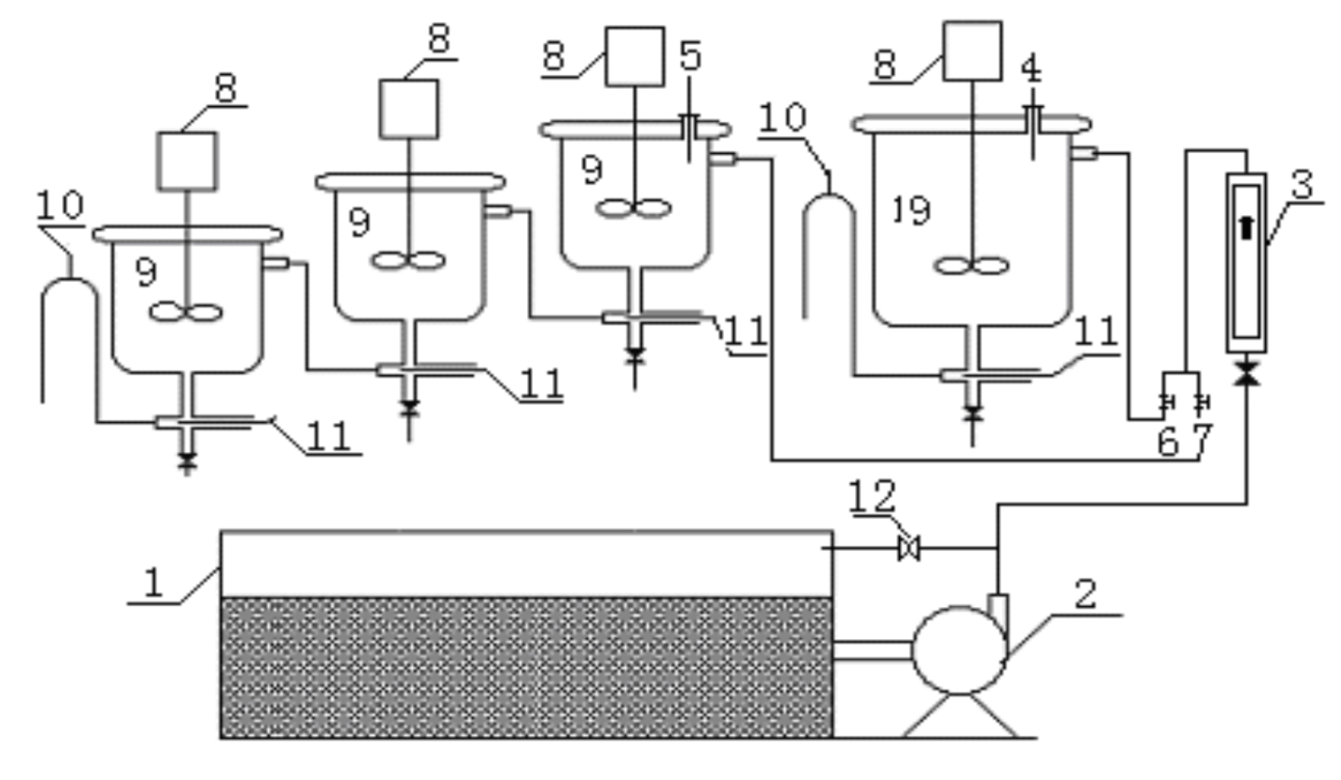
图 2 装置二示意图
反应器为有机玻璃制造的搅拌釜，共有三个釜串联在一起，另外一个大的为单釜。示踪剂为饱和KCl水溶液，用注射器注入。
1-水箱；2-水泵：3-转子流量计；4，5-KCL的进样口；6、7-进水阀；8-搅拌电机；9-釜式反应器；10-溢流口；11-电导电极；12-回流阀。
- 本次实验装置实图：
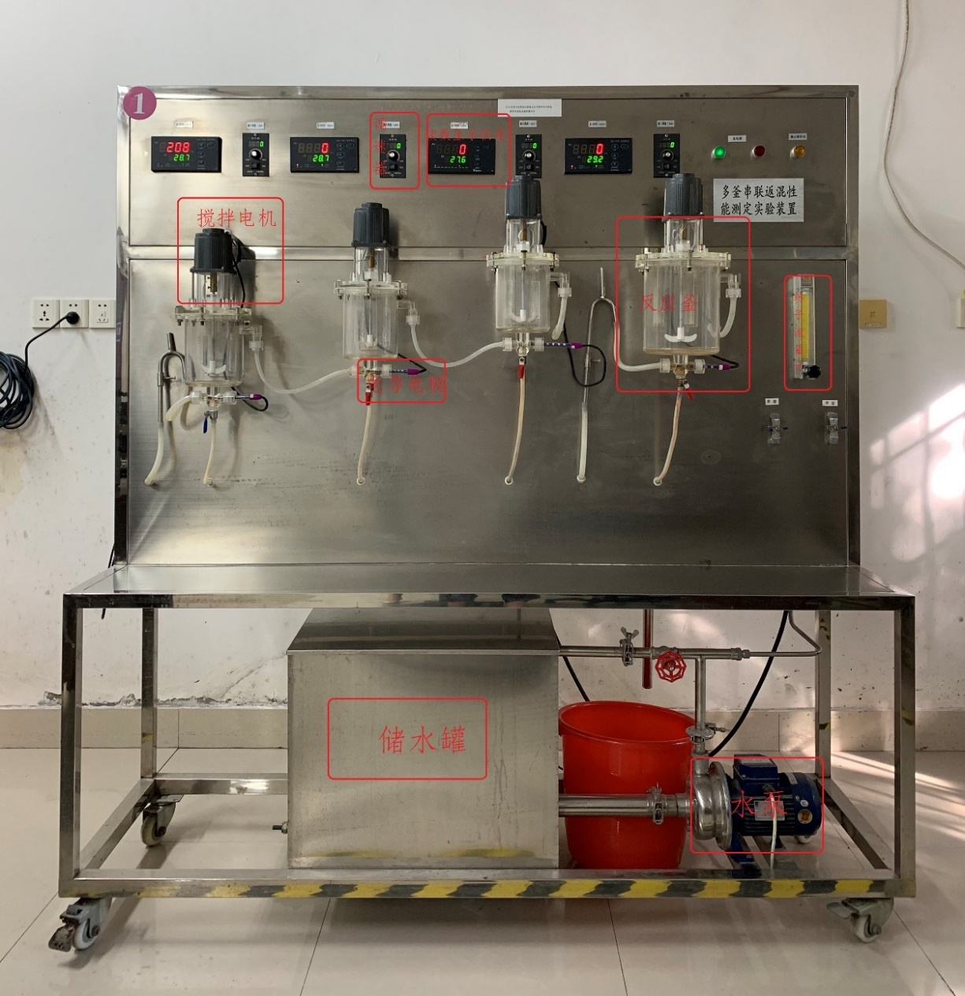
图 3 四釜装置图

- 实验流程
- 实验前准备工作:
- 配制饱和KCl水液体待用。
- 连接好入水管线，打开自来水阀门，使管路充满水。
- 检查电极导线连接是否正确。
- 学习数据采集处理系统的使用方法。
- 装置一实验操作要点：
- 启动水泵、搅拌器和电导率仪，调校四台电导率仪，搅拌器转速调为3档。
- 打开进口阀门，调整水的流量至规定数值（30～50 升/小时）。
- 启动微机并打开数字采集处理系统，学会使用方法，修改有关参数至实验条件。
- 在示踪剂瓶中加入适量示踪剂，调节至一定的压力。
- 进口体积流量稳定后开始实验，观察出口电导率变化的趋势，待达到设定实验周期后结束实验，打印结果。
- 装置二实验操作要点：
- 打开总电源，启动水泵、搅拌器和电导率仪，三台搅拌器的转速调为200 rpm。
- 打开串联反应器进口阀门，调节水流量维持在20~30 L/h之间某值，直到各釜充满水，并能正常从最后一级流出。
- 启动计算机，打开数据采集处理系统。
- 在注射器中加入适量（7~10 mL）的示踪剂。
- 串联反应器进口体积流量稳定后，用注射器注入示踪剂，观察各反应器出口电导率的变化；待达到设定实验周期后，结束实验，保存实验结果。
- 结束实验：
- 将进口流量调节到最大，冲洗反应釜和管路中的示踪剂。
- 冲洗完毕，关闭总电源开关，打开釜底排水阀，将水排空。
- 退出数据采集处理系统，关闭计算机。
- 注意事项
- 启动水泵、搅拌器和电导率仪后，需调校四台电导率仪。
- 待串联反应器进口体积流量稳定后，再用注射器注入示踪剂，注射时要迅速。
- 结束实验后要将进口流量调节至最大，将反应釜和管路中的示踪剂冲洗干净。
- 最后应打开釜底排水阀，将水排空。

四、实验操作步骤
- 实验前准备工作:
- 检查储水罐的水量是否足够。
- 学习数据采集处理系统的使用方法。
- 单釜实验操作要点：
- 打开总电源，启动水泵、搅拌器和电导率仪，三台搅拌器的转速调为300 rpm。
- 打开串联反应器进口阀门，调节水流量维持在20 L/h，直到单釜的水至大约4/5，用记号笔标记液面位置。
- 同时按“STOP”和“RUN”，将电导率校正为0。
- 启动计算机，打开数据采集处理系统。
- 在注射器中加入9 mL的示踪剂（KCl饱和溶液）。
- 串联反应器进口体积流量稳定后，用注射器迅速的注入示踪剂，观察各反应器出口电导率的变化；待曲线趋平时（电导率趋于0）后，结束实验，保存结果。
- 实验结束，将进口流量调节到最大，冲洗反应釜和管路中的示踪剂。
- 三釜实验操作要点：
- 打开总电源，启动水泵、搅拌器和电导率仪，三台搅拌器的转速调为300 rpm。
- 打开串联反应器进口阀门，调节水流量维持在20 L/h，直到各釜充满水，并能正常从最后一级流出，用记号笔标记最后一级的液面位置。
- 同时按“STOP”和“RUN”，将电导率校正为0。
- 启动计算机，打开数据采集处理系统。
- 在注射器中加入适量9 mL的示踪剂（KCl饱和溶液）。
- 串联反应器进口体积流量稳定后，用注射器注入示踪剂，观察各反应器出口电导率的变化；待达到设定实验周期后，结束实验，保存实验结果。
- 结束实验：
- 将进口流量调节到最大，冲洗反应釜和管路中的示踪剂。
- 冲洗完毕，关闭总电源开关，打开釜底排水阀，将水排空。
- 退出数据采集处理系统，关闭计算机。

五、原始数据记录
- 单釜反应器
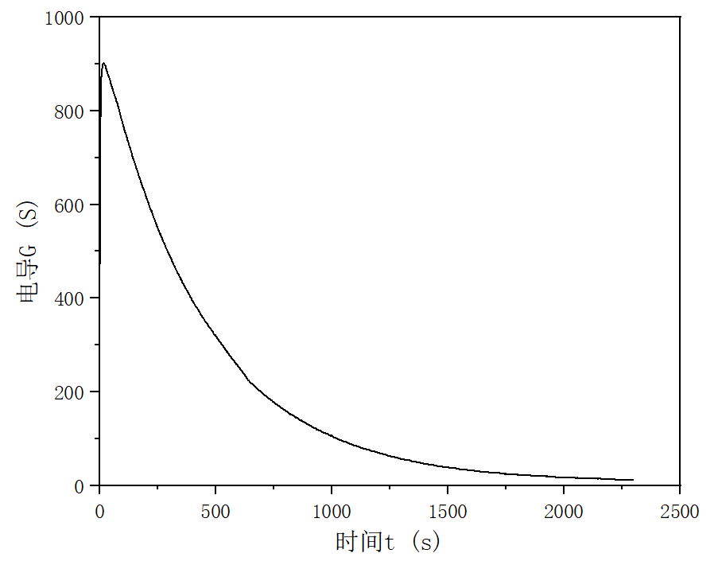
图 4 单釜反应器G-t关系曲线（扣除注射前时间）
- 三釜反应器
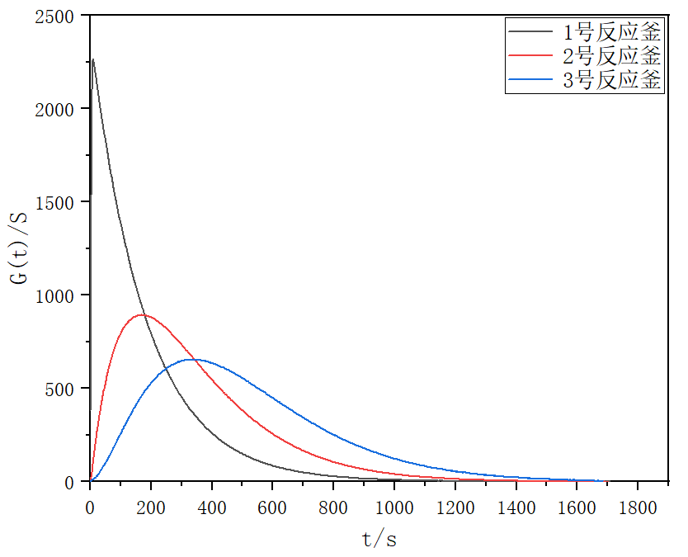
图 5 三釜反应器G-t关系曲线（扣除注射前时间）

六、实验数据处理
- 单釜反应器
- 计算停留时间分布密度函数E(t)
κ= KG，K = L/A
$$E\left(t\right)=\frac{C(t)}{\int_{0}^{∞}{C\left(t\right)dt}}$$
因为C(t)与电导率κ(t)成正比，κ(t)又与电导G(t)成正比
故 $E\left(t\right)=\frac{C(t)}{\int_{0}^{∞}{C\left(t\right)dt}}=\frac{κ(t)}{Σκ(t)Δt}=\frac{G(t)}{ΣG(t)Δt}$
ΣG(t)dt = 1×472+1×472+1×658+……+1×12 = 433554 μS˙s/cm
$$E\left(0\right)=\frac{G(0)}{ΣG(t)Δt}=\frac{472}{433554}=0.00109 s^{-1}$$
$$E\left(1\right)=\frac{G(1)}{ΣG(t)Δt}=\frac{472}{433554}=0.00109 s^{-1}$$
$$E\left(2\right)=\frac{G(2)}{ΣG(t)Δt}=\frac{658}{433554}=0.00152 s^{-1}$$
……
$$E\left(2297\right)=\frac{G(2297)}{ΣG(t)dt}=\frac{12}{433554}=0.000028 s^{-1}$$
同理求出其余t时间对应的E(t)，作E(t)-t图：
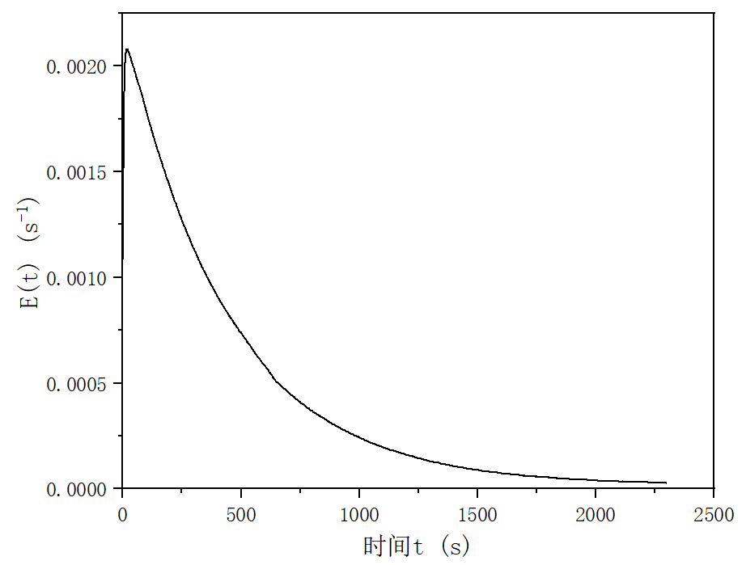
图 6 单釜反应器E(t)-t关系曲线
- 计算停留时间分布函数F(t)
$$\text{F(}t\text{)}=\int_{0}^{t}{E\left(t\right)dt}=\sum_{0}^{t}{E(t)Δt}$$
$$\text{F(}0\text{)}=\sum_{0}^{0}{E\left(t\right)Δt}=0$$
$$\text{F(}1\text{)}=\sum_{0}^{1}{E\left(t\right)Δt}=0.00109×1=0.00109$$
$$\text{F(}2\text{)}=\sum_{0}^{2}{E\left(t\right)Δt}=0.00109×1+0.00109×1=0.00218$$
同理求出其余t时间对应的F(t)，作F(t)-t图：
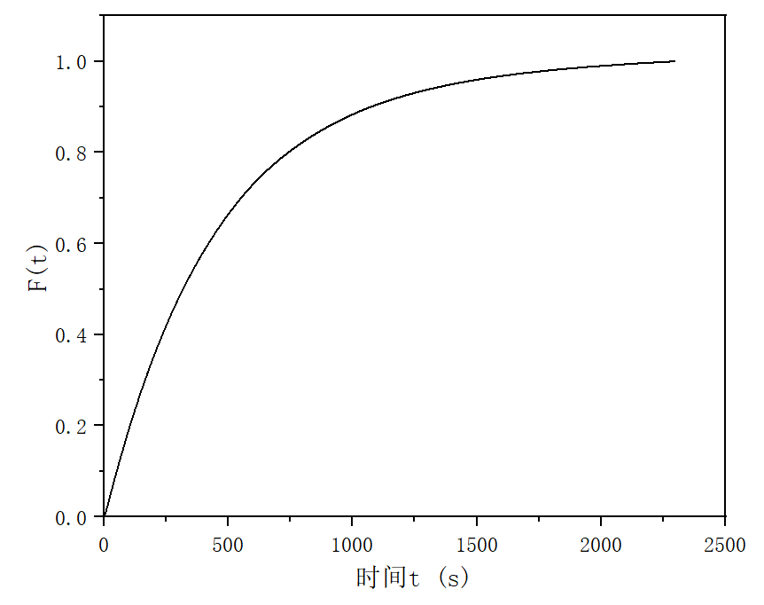
图 7 单釜反应器F(t)-t关系曲线
- 计算平均停留时间 $\overline{t}$
$$\sum{tG\left(t\right)Δt}=0×472×1+1×472×1+2×658×1+…+2297×12×1$$
$=198138404$ μS˙s²/cm
$\overline{t}=\int_{0}^{∞}{tE\left(t\right)dt=\frac{\sum{tκ(t)Δt}}{\sum{κ(t)Δt}}=\frac{\sum{tG(t)Δt}}{\sum{G(t)Δt}}=\frac{198138404}{433554}=457.010}$ s
- 计算停留时间的方差$σ_{t}^{2}$
$$\sum{t^{2}G\left(t\right)Δt}=0^{2}×472×1+1^{2}×472×1+2^{2}×658×1+⋯+{2297}^{2}×12×1$$
$$=1.74923×{10}^{11} μS˙s^{3}/cm$$
$σ_{t}^{2}=\int_{0}^{∞}{t^{2}E\left(t\right)dt-{\overline{t}}^{2}=\frac{\sum{t^{2}κ\left(t\right)Δt}}{\sum{κ\left(t\right)Δt}}=\frac{\sum{t^{2}G\left(t\right)Δt}}{\sum{G\left(t\right)Δt}}=\frac{1.74923×{10}^{11}}{433554}-{457.010}^{2}=1.94605×{10}^{5}}$ s²
- 计算模型参数N
$$N=\frac{{\overline{t}}^{2}}{σ_{t}^{2}}=\frac{{457.010}^{2}}{1.94605×{10}^{5}}=1.07324$$

- 三釜反应器
表 1 三釜反应器数据处理结果
反应釜编号 | $$\overline{t}/s$$ | $σ_{t}^{2}$/s² | N
1 | 186.419 | 36964.2 | 0.940159
2 | 341.208 | 57351.5 | 2.02999
3 | 186.419 | 83043.9 | 3.08339
以1号反应器（最先流入的一级）为例：
- 计算停留时间分布密度函数E(t)
$$E\left(t\right)=\frac{C(t)}{\int_{0}^{∞}{C\left(t\right)dt}}$$
因为C(t)与电导率κ(t)成正比，κ(t)又与电导G(t)成正比
故 $E\left(t\right)=\frac{C(t)}{\int_{0}^{∞}{C\left(t\right)dt}}=\frac{κ(t)}{Σκ(t)Δt}=\frac{G(t)}{ΣG(t)Δt}$
ΣG(t)dt = 1×385+1×385+1×1052+……+1×2 = 428562 μS˙s/cm
$$E\left(0\right)=\frac{G(0)}{ΣG(t)Δt}=\frac{385}{428562}=0.000898 s^{-1}$$
$$E\left(1\right)=\frac{G(1)}{ΣG(t)Δt}=\frac{385}{428562}=0.000898 s^{-1}$$
$$E\left(2\right)=\frac{G(2)}{ΣG(t)Δt}=\frac{1052}{428562}=0.00246 s^{-1}$$
……
同理求出其余t时间对应的E(t)，和其他反应釜的各E(t)，作E(t)-t图：
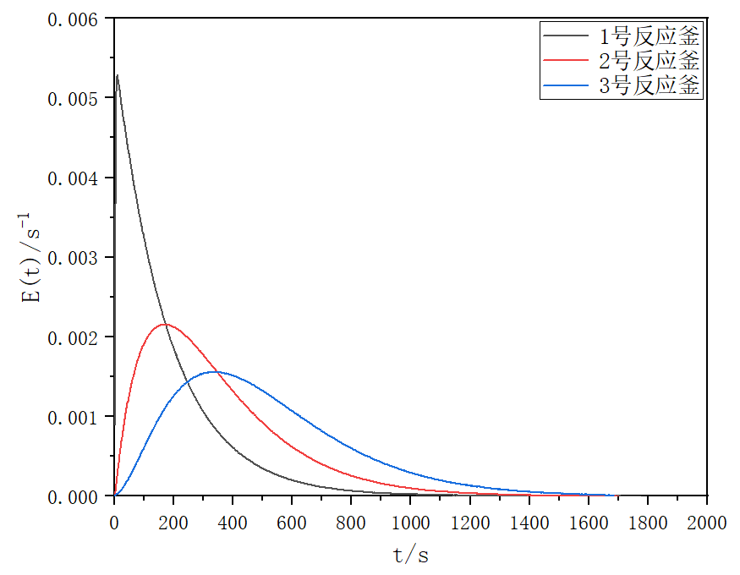
图 8 三釜反应器E(t)-t关系曲线
- 计算停留时间分布函数F(t)
$$\text{F(}t\text{)}=\int_{0}^{t}{E\left(t\right)dt}=\sum_{0}^{t}{E(t)Δt}$$
$$\text{F(}0\text{)}=\sum_{0}^{0}{E\left(t\right)Δt}=0$$
$$\text{F(}1\text{)}=\sum_{0}^{1}{E\left(t\right)Δt}=0.000898×1=0.000898$$
$$\text{F(}2\text{)}=\sum_{0}^{2}{E\left(t\right)Δt}=0.000898×1+0.000898×1=0.00180$$
……
同理求出其余t时间对应的F(t)，和其他反应釜的各F(t)，作F(t)-t图：
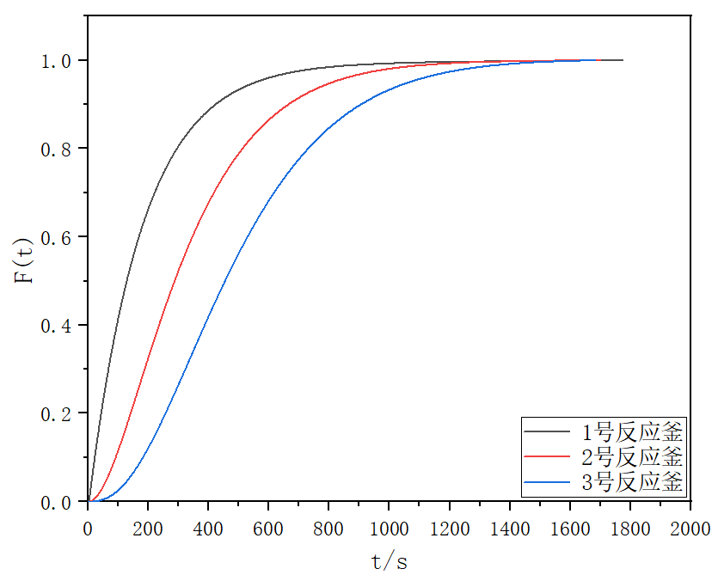
图 9 三釜反应器F(t)-t关系曲线
- 计算平均停留时间 $\overline{t}$
$$\sum{tG\left(t\right)Δt}=0×358×1+1×358×1+2×1052×1+…+1707×2×1$$
$=79892284$ μS˙s²/cm
$$\overline{t}=\int_{0}^{∞}{tE\left(t\right)dt=\frac{\sum{tκ(t)Δt}}{\sum{κ(t)Δt}}=\frac{\sum{tG(t)Δt}}{\sum{G(t)Δt}}=\frac{79892284}{428562}=186.419 s}$$
- 计算停留时间的方差$σ_{t}^{2}$
$$\sum{t^{2}G\left(t\right)Δt}=0^{2}×358×1+1^{2}×358×1+2^{2}×1052×1+⋯+{1707}^{2}×2×1$$
$$=3.073491×{10}^{11} μS˙s^{3}/cm$$
$σ_{t}^{2}=\int_{0}^{∞}{t^{2}E\left(t\right)dt-{\overline{t}}^{2}=\frac{\sum{t^{2}κ\left(t\right)Δt}}{\sum{κ\left(t\right)Δt}}=\frac{\sum{t^{2}G\left(t\right)Δt}}{\sum{G\left(t\right)Δt}}=\frac{3.073491×{10}^{11}}{428562}-{186.419}^{2}=3.69642×{10}^{4}}$ s²
- 计算模型参数N
$$N=\frac{{\overline{t}}^{2}}{σ_{t}^{2}}=\frac{{186.419}^{2}}{3.69642×{10}^{4}}=0.940160$$
同理可得其他反应器数据。

七、实验结果分析与讨论
- 实验结果：
表 2 实验结果
 |  | $$\overline{t}/s$$ | $σ_{t}^{2}$/s² | N
单釜 |  | 457.010 | 194605 | 1.07324
三釜 | 1号反应釜 | 186.419 | 36964.2 | 0.940159
 | 2号反应釜 | 341.208 | 57351.5 | 2.02999
 | 3号反应釜 | 186.419 | 83043.9 | 3.08339
- 单釜反应器：
模型参数N理论值为1，相对误差为$E_{r}=\left|\frac{1-1.07324}{1}\right|×100\%=7.324\%$。
误差来源是实际流动为非理想流动，近似稳态、恒容流动。
- 三釜反应器：
随着级数越来越大，多釜反应器反应停留时间、停留时间的方差越来越大，停留时间分布密度函数增长和降低速度愈缓，停留时间分布函数降低速度也愈缓。
模型参数理论值分别为N₁=1，N₂=2，N₃=3，相对误差分别为$E_{r1}=\left|\frac{1-0.940159}{1}\right|×100\%=5.9841\%$，$E_{r2}=\left|\frac{2-2.02999}{2}\right|×100\%=1.4995\%$，$E_{r3}=\left|\frac{3-3.08339}{3}\right|×100\%=2.77967\%$。
产生误差的原因可能有：
- 搅拌器转速不稳定；
- 流量不为恒定值，需人工及时调整；
- 电导率并非实时监测，而是取等间隔读数。
N越大，可认为流动越接近于活塞流。从反应动力学来看，活塞流反应器优于全混流反应器，N=1时为全混流流动，N→∞时为活塞流流动，因为N越大越有利于反应，即多釜反应器优于单釜反应器。

八、思考题
- 影响停留时间分布规律的因素有哪些？
- 返混程度的大小。无因次方差$σ_{θ}^{2}=σ_{t}^{2}/\overline{t}$，$σ_{θ}^{2}=1$时返混程度最大，$σ_{θ}^{2}=0$时无返混。返混会使物料在反应器内的停留时间分布变宽。
- 多釜反应器的串联方式。若等体积多釜串联，整体的停留时间相对均匀，有一定的分布规律。串联数量增加，停留时间分布接近于活塞流情况，所有物料的停留时间差异较小。
- 反应器种类。在间歇式反应器中，所有物料的停留时间相同；连续搅拌釜式反应器的返混程度大，停留时间分布较宽；在活塞流反应器中，停留时间分布很窄，所有物料的停留时间基本相同。
- 物料的种类。其吸附性和反应活性等会影响停留时间分布规律。
- 全混流反应器串连模型中参数N代表什么？N的数值是否应为实验用的反应釜数，为什么？
- 代表流动器的返混程度，描述流动特性接近活塞流程度的参数。
- 不同于反应釜个数，当实验测得模型参数值与实际反应器的釜数相近时，则该反应器接近理想的全混流模型；若偏离了理想流动模型，则可用于表征返混程度。
- 实验中反应釜个数不可能等于多釜串联模型参数N，因为N是理想值，要求每个反应釜都为全混流反应釜。
- 全混流反应器应当具有怎样的特征。如何用实验的方法判断搅拌釜是否达到全混流的模型要求？如果尚未达到，如何调整实验条件使其接近理想模型？
- 物料在反应器内瞬间达到完全混合，反应器内各处的物料浓度、温度等参数均匀一致，出口物料的组成和性质与反应器内物料相同。
- 可以通过测定停留时间分布来判断，计算模型参数N，若N=1则反应釜达到全混流的模型要求。
- 调整搅拌速度，提高搅拌强度，使物料混合更加均匀；优化反应器的结构设计，减少死区和短路流的存在；合理控制进料方式，确保物料均匀进入反应器。当反应不是很快，停留时间比混合时间大得多时，可近似看作理想模型。
- 本实验系统中反应釜间的所有连接管路应符合怎样的条件才能忽略其对反应器停留时间分布测定准确性的影响？
- 连接管路的长度应尽量短，以减少物料在管路中的停留时间，避免管路中的停留时间对反应器停留时间分布测定的干扰。
- 连接管路的直径应合适，避免产生过大的压力降或形成局部的滞流区域。
- 连接管路内表面应光滑，减少物料在管路内的摩擦阻力，防止物料在管路内的不正常流动（如附壁流等），使其流动稳定，不影响流体流动速率，近似与恒容。
- 除出料口外，其余管路都位于反应釜上方，降低对反应体系的干扰，减少提前混合。

